2015桃園夏日親子藝術節

桃園市政府文化局

中 華 民 國 104 年 6 月 24 日

- 計畫緣起與構想
桃園市政府文化局以親子為對象，自2011年起舉辦首屆「桃園夏日親子藝術節」，至今已邁入第4年，在每年暑假期間規劃一系列國內外藝文團隊演出，年年皆帶來奇幻風格的藝術饗宴。2015年夏日親子藝術節以「綠野仙蹤」為活動主題，邀請國內、外知名的傑出藝術團隊進行大型戶外匯演，除了戶外演出，也規劃藝術工作坊、互動裝置藝術，提供民眾一個夏日奇幻的藝術體驗，期望透過親子的參與互動，引導他們對在地文化的認同。

「桃園夏日親子藝術節」結合在地及桃園學子的藝術能量，提供在地團隊及學子公開展演及與國際交流的舞台，落實在地藝文扎根及藝術教育推廣，並規劃具國際藝術內涵的演出，提供市民多元豐富的藝文體驗，從多樣的互動式展演中，推廣藝術文化融入生活，讓親子民眾共創專屬他們的美好夏日藝文回憶。

- 計畫目標
- 推廣藝文融入生活  隨著「休閒意識」的抬頭，現代人對假日休閒亦越甚重視，藝術人文活動已逐漸成為現代人不可或缺的精神食糧，文化局嘗試以親子民眾為對象，辦理適合親子共賞互動之親子藝術節，鼓勵親子民眾增進藝文體驗，推廣藝文融入日常生活。 | 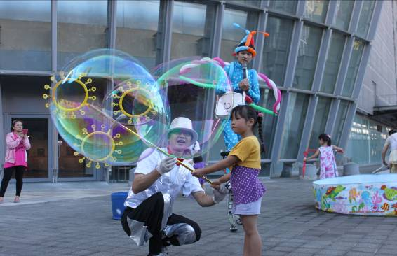  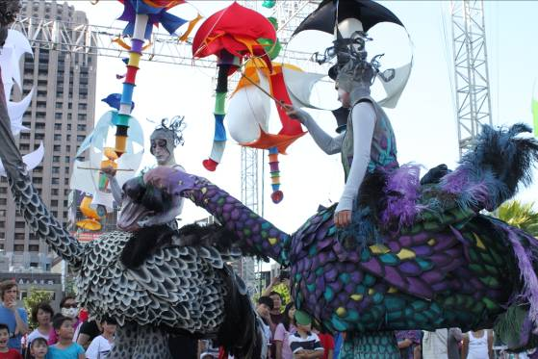  2014年親子藝術節精采鏡頭
- 落實在地藝文扎根  本府長期致力於推動文化藝術基礎扎根工作，「桃園夏日親子藝術節」為在地藝術能量發聲之重要舞台，透過年年與在地傑出團隊與青年學子藝術團隊合作演出，建立桃園在地藝文品牌，落實在地藝文扎根。 | 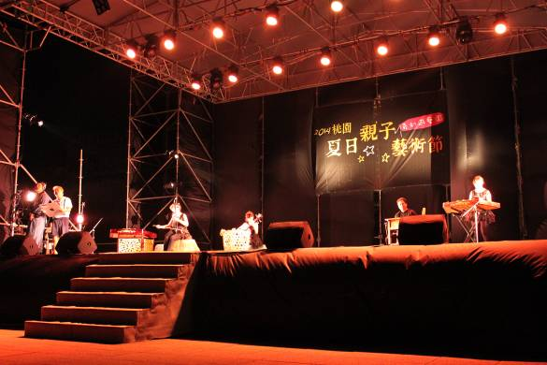  2014年桃園九歌民族管弦樂團精湛演出
- 致力藝術教育推廣  本府文化局長期致力推廣藝文，「桃園夏日親子藝術節」透過邀請市內在地傑出表演藝術團隊及青年學子藝術團隊於藝術節演出，提供在地表演者多元藝文展演舞台，藉由此一表演平台，寓教於樂，作為在地藝術教育成果之呈現及積極推廣。 | 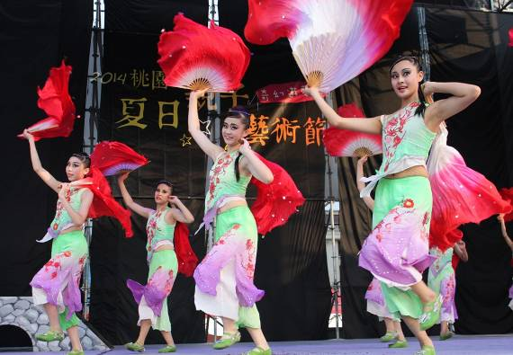  2014年楊梅國中學子舞蹈團隊活力演出
- 豐富市民藝文體驗  文化局辦理多元藝術展演節慶，積極開拓桃園藝文的多面新視野，「桃園親子藝術節」則以親子民眾為對象，主打適合親子參與、具特色及互動性之節目，除展現國際表演藝術，亦辦理地方巡迴演出，增加市民接觸藝文之機會，期豐富市民藝文生活品質 | 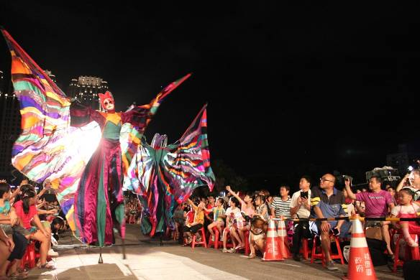  2014年荷蘭帕瓦娜劇團互動式展演

- 活動內容
- 活動架構
- 戶外廣場表演藝術匯演
本活動延續往年辦理4場大型綜合性表演藝術匯演，以「綠野仙蹤」作為夏日親子藝術節活動主軸，邀請六國表演團隊演出適合親子共賞之節目，以免費入場方式辦理。為強化在地藝文扎根，國內演出團隊邀請六所桃園市內學子舞蹈團隊，以期納入在地藝文能量。
- 表演藝術推廣活動
配合大型戶外表演藝術匯演，於場地周邊規劃辦理下列活動（皆以免費入場方式辦理）：
- 親子藝文工作坊
參與對象以親子共同參與為主，工作坊師資為邀演之國際演藝團隊，藉由透過工作坊的參與，寓教於樂，提供親子民眾深入體驗藝術家及藝文的實作產出過程；並配合工作坊活動內容，辦理工作坊公開成果展演。
- 綠野仙蹤氣墊樂園
在桃園藝文園區廣場草坪區域設置三座氣墊設施，搭配綠野仙蹤闖關關卡設計，提供小朋友們闖關。

- 國際演藝團隊地方巡迴演出
邀請國際傑出表演藝術團隊於桃園市內新屋區、大園區及觀音區進行地方巡迴演出，預計演出3場次，將往年以桃園區為活動中心擴大至市內各區辦理。

- 活動時間及地點：
- 戶外演出：
- 時間：104年7月23日至7月26日。
- 地點：桃園藝文廣場。
- 國際團隊地方巡演：
- 時間：104年7月27日至7月29日。
- 地點：桃園市新屋區新屋國中、觀音區新坡國小、大園區菓林國小。

- 2015桃園夏日親子藝術節節目表
日期  時間 | 7/23  （週四） | 7/24  （週五） | 7/25  （週六） | 7/26  （週日） | 7/27  （週一） | 7/28  （週二） | 7/29  （週三）
場地 | 桃園藝文廣場 |  |  |  | 新屋國中 | 新坡國小 | 菓林國小
1500-1730 | 親子氣墊樂園、  親子藝術工作坊（工作坊時間為1500-1630）
1630-1730 | 雙龍國小舞蹈社-小廚師組曲 | 大業國小舞蹈團-舞蹈拼盤 | 復旦國小舞蹈團-陽光女孩舞飛揚 | 楊梅國中舞蹈團-酒香舞歡韻
1630-1730 | 丹麥氣球人劇團-吞吞先生 | 丹麥氣球人劇團-吞吞先生 | 治平高中熱舞社-歌舞青春 | 西班牙卡理康多劇團-魔幻舞風
1900-2100 | 西班牙卡理康多劇團-魔幻舞風 | 法國曼汀哥鼓舞樂團-曼汀鼓舞 | 法國曼汀哥鼓舞樂團-曼汀鼓舞 | 法國曼汀哥鼓舞樂團-曼汀鼓舞
1900-2100 | 日本大氣球偶劇團-大氣球幻想曲 | 日本大氣球偶劇團-大氣球幻想曲 | 西班牙卡理康多劇團-魔幻舞風 | 澳洲懷爾德馬戲團-綠野仙蹤
1900-2100 | 日本大氣球偶劇團-大氣球幻想曲 | 日本大氣球偶劇團-大氣球幻想曲 | 澳洲懷爾德馬戲團-綠野仙蹤 | 澳洲懷爾德馬戲團-綠野仙蹤
1900-2030 |  |  |  |  | 丹麥氣球人劇團-吞吞先生、  西班牙卡理康多劇團-魔幻舞風

- 預期成效
- 推廣藝文融入生活
「桃園夏日親子藝術節」邀集各國優質表演藝術團隊以及桃園在地傑出團隊共同匯演，呈現具國際藝術內涵的演出，也創造國際藝文交流的舞台，並透過各項互動展演及裝置藝術之設置，創造平易近人的藝術體驗，期望提供孩子愉快的藝文生活，推廣藝術文化融入生活。
- 落實在地藝文扎根
「桃園夏日親子藝術節」迄今已邁入第四年，透過國際展演活動，提供在地傑出表演藝術團隊及市內學子一公開藝文展演之平台，與各國內外團隊互相交流，累積在地藝文能量，落實在地藝文扎根，奠定桃園藝文長遠的發展。
- 創造親子夏日回憶
「桃園夏日親子藝術節」為親子開啟一扇國際藝術之窗，期望透過親子共同參與不同形式的藝術體驗，讓親子民眾感受多元豐富的藝文體驗，讓孩子在暑期有個愉快的藝文生活，創造專屬於親子的夏日回憶。

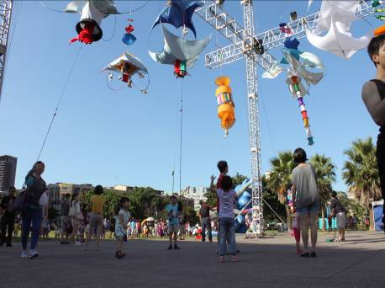 | 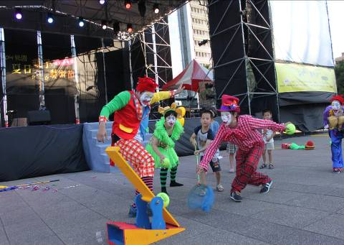 | 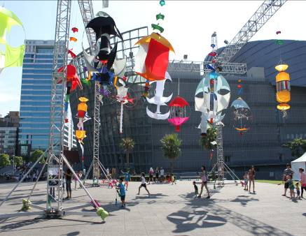
- 2014年活動照片集錦
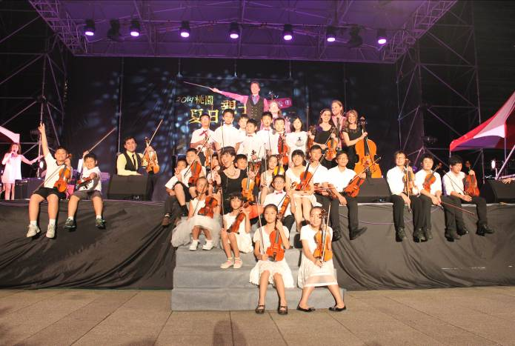  桃園音樂學子與澳洲湛藍管弦樂團同台演出 | 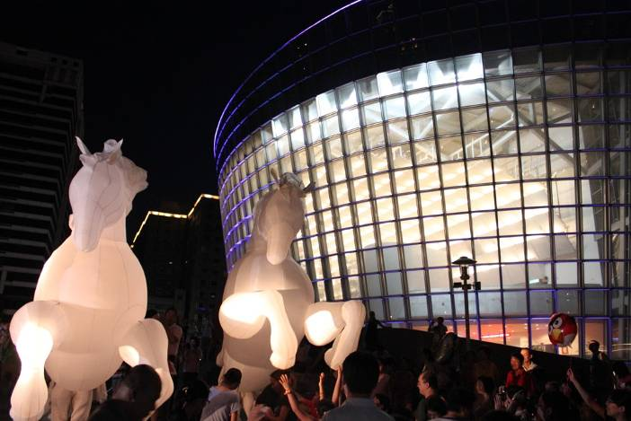  法國大人物劇團奇幻演出－《夢幻駿馬圖》
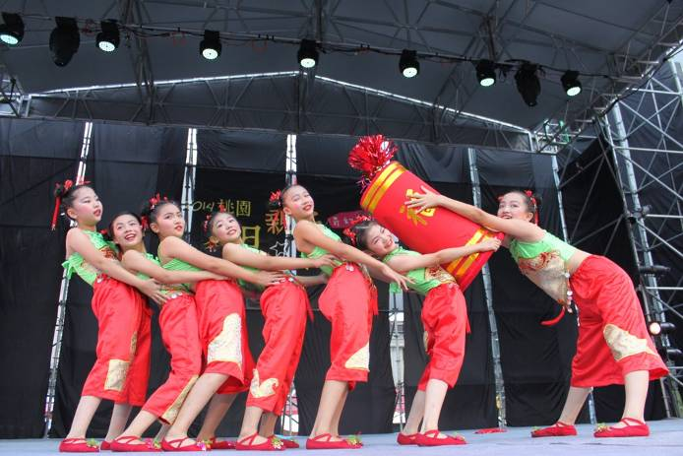  桃園優秀舞蹈團隊－大業國小舞蹈團演出 | 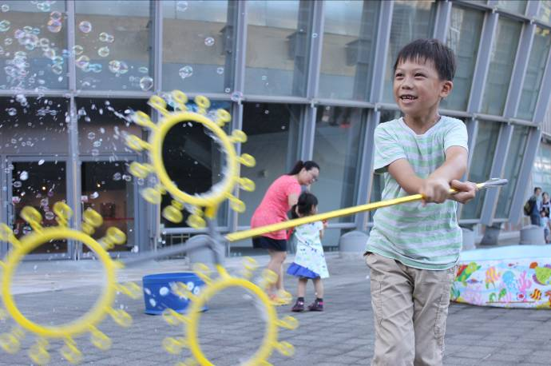  孩子與《歡樂泡泡》開心嬉戲
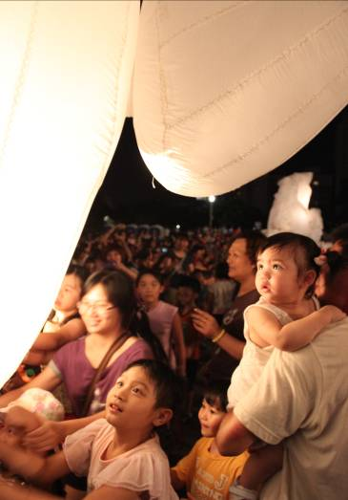  小朋友與法國大人物劇團《夢幻駿馬圖》  奇幻演出互動一景 | 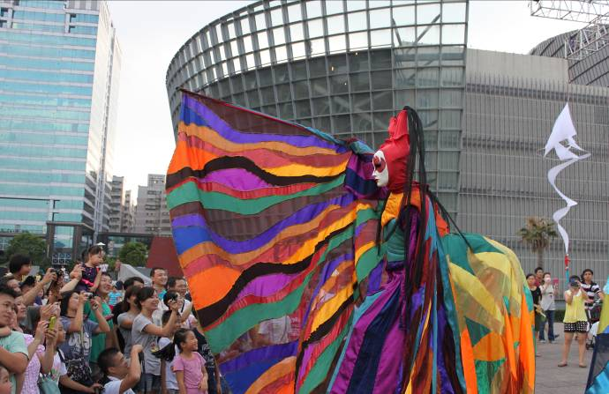  荷蘭帕瓦娜劇團互動演出－《蝴蝶飛飛》
柒、2015地方巡演團隊簡介
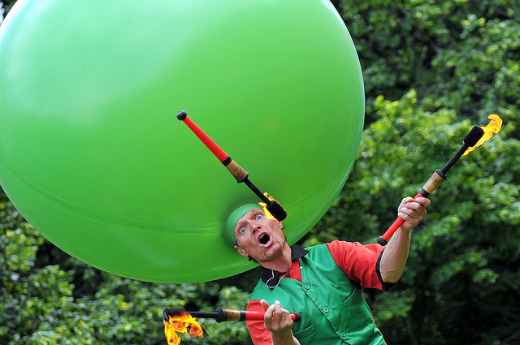
一、丹麥氣球人劇團

- 劇團簡介：
氣球人劇團的吞吞先生來自丹麥，在1971年加入馬戲團廣場表演，當年他才11歲，然後巡迴於挪威及德國，18歲第一次單人秀巡演巴黎、哥本哈根和奧斯陸，吞吞先生為世界知名雜耍藝人，多年來受邀至世界各地演出。
- 演出節目：吞吞先生
吞吞先生是一個永遠長不大的大孩子。愛搞笑的他在舞台上盡情耍寶，還常拉著觀眾一同玩樂，逗趣演出笑點不斷，保證絕無冷場。吞吞先生會被氣球吞下去，首先是頭
，接著腳也整個被吞沒，ㄉㄨㄞ ㄉㄨㄞ，他蹦蹦跳跳地飛上天。吞吞先生還會騎單輪車表演雜耍，還會玩各式各樣的把戲，是一齣適合親子互動，闔家觀賞的趣味好戲。吞吞先生紅遍歐洲，是廣場表演最閃亮的一顆星。
- 演出注意事項：
- 此節目演出部分橋段為火把雜耍，戶外演出現場本案執行廠商將配置足夠數量之滅火設備，維護現場人員安全，並負責場地維護及損壞之賠償責任，合先敘明。
- 另本局已請本案執行廠商申請明火表演許可，若因天候不佳須使用活動中心室內場地作為演出時，將以其為依據辦理演出，若明火表演申請許可未取得，本演出將取消火把雜耍橋段，合先敘明。

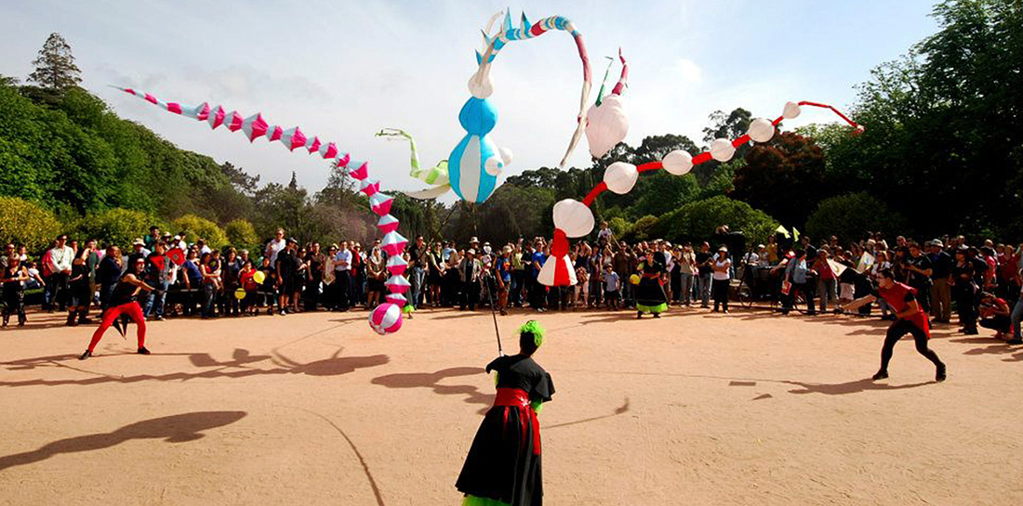
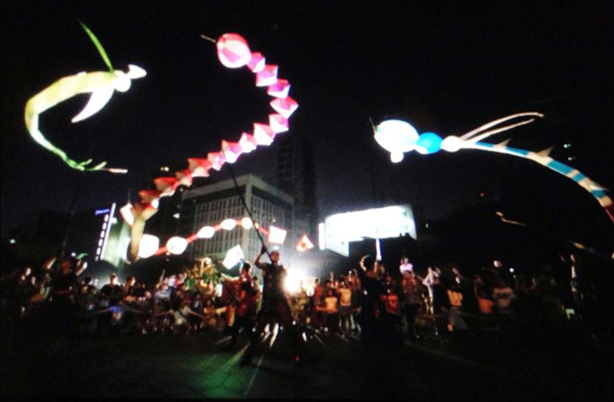
- 西班牙卡里康多劇團

- 劇團簡介
來自西班牙的卡理康多劇團，以獨特的戶外美學演出著稱，受到各大藝術節的邀約，包括西班牙法國義大利比利時荷蘭以色列…等等，遊走式演出，捕捉了風的流動。以天空為舞臺的即興表演形式，自在地享受這場空中的奇幻舞會。
- 演出節目：魔幻舞風
魔幻舞風以風箏為源頭，以超現實主義為靈感，創做出獨一無二的風箏偶劇場，綿長而多節的生物如蛇如龍如孑孓，桃紅、寶藍、粉綠的身軀，在暮色中散發鮮艷光彩。牠們自四方湧現，匯聚草地上空嬉戲玩耍，隨著節奏強烈的音樂，穿梭人群之中，任柔軟斑斕如彩帶的長尾翅翼，掠過你我的頭頂，拂過臉頰，超現實奇景並非夢境，想像世界就在眼前！

